Ključne promene u kineskoj bezbednosnoj politici
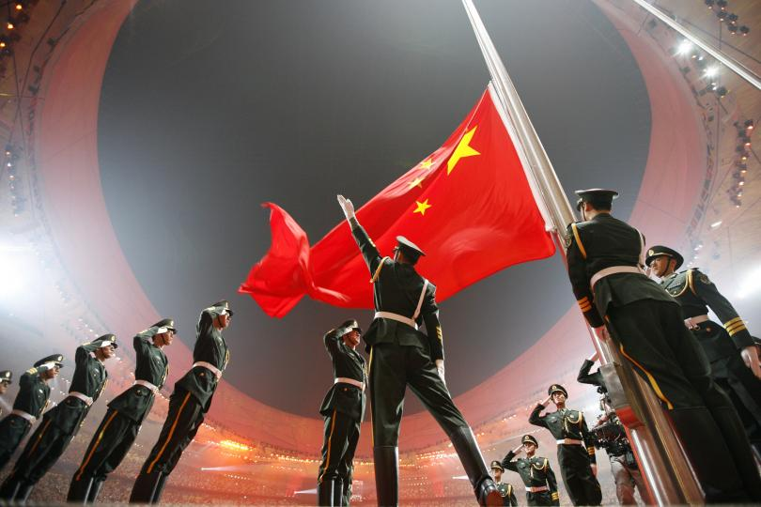
Autor: mr Ivan Zarić 22/05/2017 Analize, Međunarodna bezbednost
Kina igra sve značajniju ulogu u međunarodnim odnosima u gotovo svim sferama. Iako se vrlo često fokus, sa velikim pravom, stavlja na ekonomske aspekte kineske politike, sve su izraženiji i trendovi koji usmeravaju pažnju na bezbednosni segment nastupa Kine prema spoljnom svetu, kao i kada su po sredi unutrašnji faktori koji u velikoj meri utiču na kinesku poziciju u savremenom svetu.
Kada je sveobuhvatni pristup shvatanja bezbednosti u Kini u pitanju, neophodno je da se uoči izuzetna transformacija u toj oblasti u poslednjem periodu, a naročito od stupanja tzv. pete generacije lidera, predvođenih Si Đinpingom, na vlast. Sve snažnija ekonomska međuzavisnost i duboka integracija Kine u svetsku ekonomiju vremenom je uslovila i potrebu za promenama u domenu bezbednosne i politike odbrane te zemlje. Jedan od najboljih indikatora u tom pogledu zasigurno je proces aktuelne reforme Narodnooslobodilačke armije, koja se sa pravom opisuje kao najveća reforma u istoriji.
Iako je fokus na međunarodnom nivou, kada je kineska bezbednosna politika u pitanju, upravo na sveukupnim reformama, modernizaciji i jačanju Narodnooslobodilačke armije Kine (NOAK), pažljivim posmatračima te oblasti nije promakla jedna od najvećih promena koja se dogodila u poslednjem periodu – uspostavljanje „krovnih“ institucija u domenu nacionalne bezbednosti i najava formulisanja Strategije nacionalne bezbednosti. Naime, Kina je formirala Savet za nacionalnu bezbednost, kao telo koje će imati jednu od presudnih uloga u daljem formulisanju bezbednosne politike te države. Ipak, iako formiran u novembru 2013. godine, za sada je Savet i rad tog tela slabo bio prisutan u javnosti, izuzimajući jedan sastanak iz aprila 2014. godine, tako da rezultati rada novoformiranog organa ostaju nepoznanica. Takođe, za sada je ostalo i nejasno kakav bi odnos bio Saveta sa veoma značajnom Centralnom vojnom komisijom, koja predstavlja dominantan organ u rukovođenju NOAK.
Kada je Strategija nacionalne bezbednosti u pitanju, njene osnove objavljene su u januaru 2015. godine nakon zasedanja Politbiroa KP Kine, ali celokupan sadržaj tog dokumenta nije učinjen dostupnim široj javnosti. Ključne karakteristike objavljenih osnova Strategije se u velikoj meri oslanjaju na ocene koje se redovno iznose u kineskim Belim knjigama odbrane, kada je sagledavanje međunarodnog okruženja u pitanju. Tako ni u ovom slučaju ne izostaju stavovi da je u toku promena međunarodnog okruženja, da se sprovode temeljne ekonomske i društvene reforme, te da predložene kineske reforme ulaze u kritičan period. Suštinski, ovako skrojene osnove Strategije ključne izazove određuju posmatrajući unutrašnju društveno-političku situaciju i fokusiraju se na anti-korupcijske mere koje se u toj državi preduzimaju. Istovremeno, sa međunarodnog aspekta najvažnije je apostrofiranje tri težišne oblasti kineske spoljne politike, koje imaju uticaja na bezbednosnu politiku, a to su: 1) odnosi sa velikim silama; 2) bezbednosno okruženje u neposrednom susedstvu i 3) saradnja sa zemljama u razvoju.
 I treći, ranije pomenuti segment kineske bezbednosne politike, odnosi se na reforme u vojnom domenu. Zvanično, reforme su započele u januaru 2016. godine i podrazumevaju značajnu organizacionu promenu NOAK, uz smanjenje, uglavnom neborbenog sastava, za 300.000 ljudi. Aktuelne reforme, koje bi trebalo u potpunosti da budu implementirane do 2020. godine, najavljivane su godinu dana pre početka. Najznačajniji dokument koji je najavljivao reforme NOAK bila je Bela knjiga odbrane iz maja 2015. godine, pod nazivom „Kineska vojna strategija“. Potvrda najava reformi došla je i u izlaganju predsednika Si Đinpinga na velikoj vojnoj paradi organizovanoj 3. septembra 2015. godine u Pekingu povodom 70 godina od pobede u Drugom svetskom ratu.
Koje su ključne karakteristike reformi NOAK i kineske politike odbrane? Prva je ta da politika odbrane već duži vremenski period posmatra daleko širu oblast u kojoj NOAK mora da deluje nego što je to bio slučaj do sada. Ovakvi pogledi, usmereni ka onim područjima od vitalne važnosti za ostvarenje kineskih nacionalnih interesa protežu se duž vitalnih pomorskih linija komunikacija za kinesku ekonomiju, uz istovremeno praćenje ključnih trendova u visoko-tehnološkim oblastima od značaja za odbranu (svemir, sajber prostor i dr.), kao i ka konstantno prisutnom neposrednom okruženju i izazovima iz tog areala. Drugo, prateći takve promene NOAK se reformiše ka Oružanim snagama koje će biti sposobne da izvode operacije u oblastima udaljenijim od matice nego što je to do sada bio slučaj. Treće, kako bi NOAK dostigla poželjne sposobnosti, njena organizaciona struktura i sistem komandovanja adaptira se zahtevima izvođenja združenih operacija, što do sada nije bio slučaj.
Dakle, jedan od osnovnih zaključaka koji se nameće u praćenju intenzivnih promena kineske bezbednosne i politike odbrane jeste taj da se ključne institucije u toj oblasti značajnije približavaju modelu organizacije bezbednosnog sektora onom koji je prisutan u drugim delovima sveta, a posebno među državama zapada. U tom domenu prednjače pomenuta formiranja Saveta za nacionalnu bezbednost, ukazivanje na neophodnost donošenja „krovne“ Strategije nacionalne bezbednosti i pre svega stvaranje uslova za izvođenje združenih operacija. Ovakav pristup u Kini je sasvim razumljiv imajući u vidu da se i nacionalni interesi, vođeni snažnim ekonomskim globalnim prisustvom, sada rasprostiru po celom svetu – zbog čega se bezbednosti nameće potreba da prati ekonomiju.
Šta možemo da očekujemo u vremenu pred nama? Pre svega možemo da očekujemo da se Kina u sve većem obimu uključuje u međunarodne bezbednosne poslove, bilo kroz klasične oblike angažovanja vojske i drugih institucija bezbednosti (mirovne operacije, međunarodna vojna saradnja), bilo kroz pojačano diplomatsko delovanje u vezi sa bezbednosti. Dodatno, za očekivati je da će kineska bezbednosna politika imati i sve značajniju ulogu u podršci geoekonomskim regionalnim i subregionalnim inicijativama, od kojih su za Srbiju najvažnije svakako inicijative „Jedan pojas, jedan put“ i platforma za saradnju „16+1“. Na taj način će se pružiti podrška sektora bezbednosti ostvarenju „Kineskog sna“, koji je takođe formulisao aktuelni predsednik Kine Si Đinping i koji je već našao mesta u zvaničnim bezbednosnim dokumentima. Isto tako, možemo da očekujemo i da će reakcije drugih država, pre svega zapadnog bloka predvođenog SAD, na dalje promene kineske bezbednosne politike biti vođene idejom da se radi o narastanju moći potencijalnog izazivača, bez obzira na proklamovanu miroljubivost koju Kina naglašava, te da neće blagonaklono gledati na dalje inicijative kineske strane. U skladu sa takvim predviđanjima, sa velikom pažnjom biće dočekana naredna Bela knjiga odbrane, koju bi kineske vlasti trebalo, u skladu sa dosadašnjom praksom, da objave tokom 2017. godine.

Autor je član Istraživačkog tima Instituta za azijske studije
FacebookTwitterEmailShare

